Террорга каршы район комиссиясенең чираттагы утырышы узды
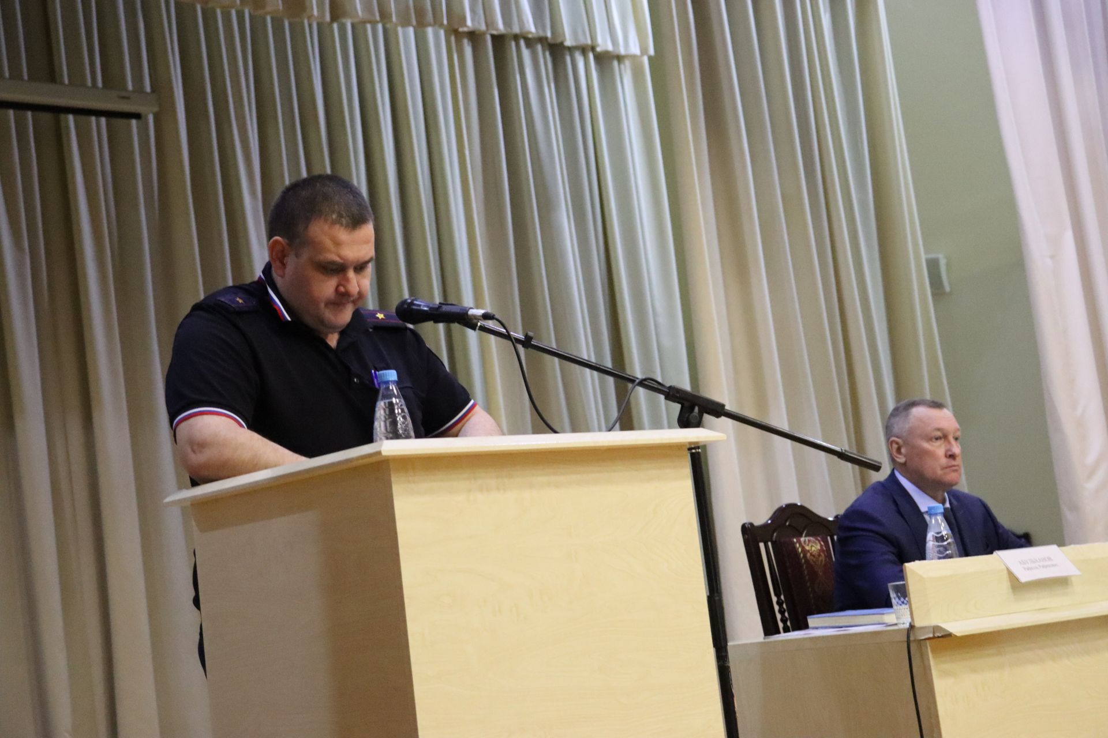
Ул алда торган күп халык катнашында узасы Ватанны саклаучылар бәйрәме, 8 Март –Халыкара хатын-кызлар көне, мөселман халкының Ураза ае уңаеннан уза торган чараларны имин үткәрүгә багышланган иде.
Утырышны комиссия рәисе, район башлыгы Александр Никошин алып барды.
Алдан билгеләнгән, күп халык катнашында үтәсе ул чараларны имин үткәрү буенча нинди эшләр башкарылуы хакында район эчке эшләр бүлекчәсенең участок уполномоченныйлары бүлеге җитәкчесе Рафаэль Әбулһанов чыгыш ясады.
Борискино авыл җирлегендә олы бәйрәмнәрне нинди саклану чаралары үтәп уздырулары турындагы тәҗрибәсе белән күп еллар шунда башлык булып эшләгән Галина Самарина уртаклашты.
2024 елда башкарылган миграция эшләре, 2025 елга бурычлары хакында район эчке эшләр бүлекчәсенең миграция пункты җитәкчесе Ләйсән Миндубаева чыгыш ясады.
Комиссия утырышында шулай ук кичектергесез башка мәсьәләләр каралды. Алары буенча комиссиянең сәркәтибе Гүзәл Заһидуллина чыгыш ясады.
Тулырак: https://alki-rt.ru/news/ya%D2%A3alyiklar/alkilelarga-buslai-iuridik-iardam-kursatelacak

